Признаки употребления наркотиков
Поведенческие признаки употребления наркотиков

- избегание общения с родителями.
- постоянные просьбы или требования дать денег;
- поиск и просмотр интернет-сайтов, форумов, содержащих информацию о продаже наркотических средств и психотропных веществ;
- частые телефонные звонки и разговор по телефону с употреблением жаргонных терминов;
- частые уходы из дома;
- пропажа денег, ценностей, одежды и т. д.;
- бессонница и беспричинное возбуждение, либо вялость и многочасовой сон.

НЕ запугивайте и не угрожайте ребенку – полученное таким способом послушание подрывает веру ребенка в себя и в вашу любовь.
НЕ прибегайте к насилию – насилие всегда воспроизводится.

Физиологические признаки употребления наркотиков

- бледность кожи.
- сильно расширенные или суженные зрачки, покрасневшие или мутные глаза.
- замедленная, несвязная речь.
- потеря аппетита, похудение или чрезмерное употребление пищи.
- хронический кашель.
- плохая координация движений (пошатывание или спотыкание).
- коричневый налет на языке, отечность.

Восемь «НЕТ»
для родителей

НЕ провоцируйте, не шантажируйте, не подкупайте ребенка – вы даете тем самым ему наглядный урок манипулирования людьми и чувствами.
НЕ оценивайте, не сравнивайте ребенка с другими – принимайте его таким, какой он есть.
НЕ сдерживайте своих чувств – старайтесь следовать при этом принципу «здесь и сейчас».

Очевидные признаки употребления наркотиков

- наличие у подростка шприца, игл, неизвестных таблеток, порошков;
- смолы, травы, лекарства, папиросы в пачках из-под сигарет, в особенности, когда эти вещи скрываются;
- нарушение речи, походки и координации движений при отсутствии запаха алкоголя;
- плотная бумага и денежные купюры, свёрнутые в трубочки;
- пачки лекарств снотворного или успокоительного действия;
- явное стремление избегать встреч со старшими членами семьи;
- следы уколов (особенно по ходу вен), порезы, синяки, ожоги;
- маленькие прозрачные пакетики со смесью трав или белым кристаллическим веществом.

НЕ замалчивайте проблемы и конфликты – высказывайтесь сами и непременно выслушивайте детей.
НЕ приносите жертв – ребенку не может быть хорошо, если плохо вам.
НЕ отвергайте ребенка, как бы тяжело он не провинился.

Уважаемые родители −
знайте!

Наркомания − проблема нынешнего поколения. Помните, что отношение детей к этой проблеме зависит от Ваших с ними взаимоотношений.
Доброжелательность, поддержка в семье помогают воспитать чувство собственного достоинства, чувство уверенности в себе, способность отстоять своё мнение. Лучшим иммунитетом к наркотикам является оптимистическая, активная, целеустремлённая и конструктивная жизненная позиция.
О чём бы Вы ни говорили с вашим ребёнком, постарайтесь дать совет соблюдения правил личной безопасности (но не в форме назидания или запрета), будьте другом своему ребёнку.
Если уже возникли проблемы, помогите принять решение, убедите обратиться за помощью.

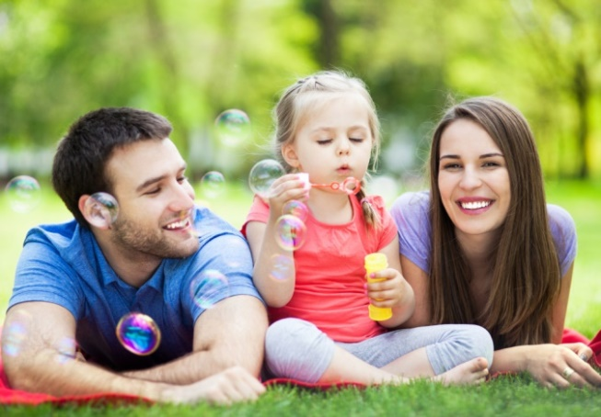

«Здоровье есть высочайшее богатство человека»
− Гиппократ

МОУ «Лицей №7»

Защитите Вашего ребёнка от наркотиков
(информация для родителей)

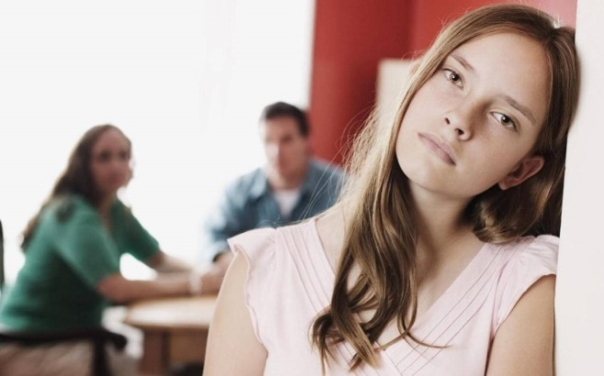

Тихвин

2017

